

**Шахтинск қаласының Долинка кентіндегі жер учаскелеріне қауымдық сервитут белгілеу туралы**

Қарағанды облысы Шахтинск қаласының әкімдігінің 2024 жылғы 31 қазандағы № 47/03 қаулысы.

      Қазақстан Республикасы Жер кодексінің, Қазақстан Республикасының "Қазақстан Республикасындағы жергілікті мемлекеттік басқару және өзін-өзі басқару туралы" Заңына сәйкес Шахтинск қаласының әкімдігі ҚАУЛЫ ЕТЕДІ:

      1. "Қазақтелеком" акционерлік қоғамы осы қаулыға қосымшаға сәйкес байланыс желісінің талшықты-оптикалық кабелін салу және пайдалану үшін, Шахтинск қаласы Долинка кентінің аумағында орналасқан жалпы ауданы 0,3408 га жер учаскелеріне 49 (қырық тоғыз) жыл мерзімге қауымдық сервитут белгіленсін.

      Ескерту. 1-тармақ жаңа редакцияда - Қарағанды облысы Шахтинск қаласының әкімдігінің 17.12.2024 № 56/01 (оның алғашқы ресми жарияланған күнінен бастап қолданысқа енгізіледі) қаулысымен.

      2. Осы қаулы оның алғашқы ресми жарияланған күнінен бастап қолданысқа енгізіледі.

|  |  |
| --- | --- |
| *Шахтинск қаласы әкімінің міндетін атқарушы* | *М. Куспеков* |

|  |  |
| --- | --- |
|  | Шахтинск қаласы әкімдігінің  2024 жылы 31 қазандағы №47/03  қаулысына қосымша |

**Шахтинск қаласының Долинка кентінде байланыс желісінің талшықты-оптикалық кабелін салу үшін схемасы**

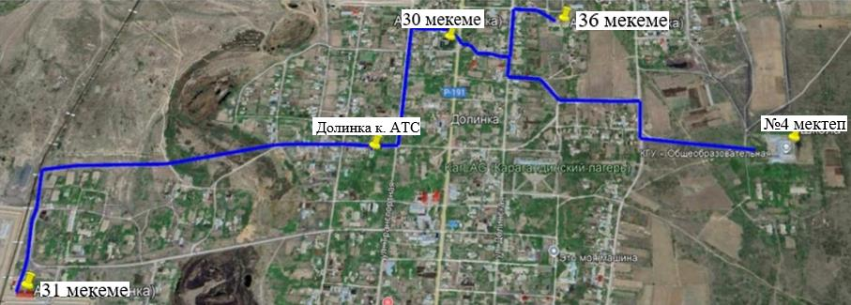

© 2012. Қазақстан Республикасы Әділет министрлігінің «Қазақстан Республикасының Заңнама және құқықтық ақпарат институты» ШЖҚ РМК